Sevilla, 7 de marzo de 2019
NADIE HABLÓ DE ELLAS
De ellas la historia no habló. Repudiadas, perseguidas, condenadas, proscritas... Su historia sirvió para negarlas de la memoria. En su nombre dictaron sentencias, leyes, edictos y pragmáticas, y, en su nombre, viajeros, escritores y pensadores construyeron fábulas, mitos y leyendas mientras ellas sobrevivían. Una estirpe indomable que guardó silencio. Que nadie escuchó. Que nadie vio.
Brujas, promiscuas, descaradas, hechiceras, apasionadas, ladronas, maléficas... Nosotras éramos las malas, las invisibles, las esclavas, las indecentes, las desobedientes, las rameras... Éramos el lado oscuro de la historia, de la historia sin nosotras. Las que no corrieron por París para proclamar la Revolución Francesa. Las que no defendieron el derecho al voto. No fuimos las escritoras ni las científicas. No fuimos las precursoras. Ni las que se levantaron en las fábricas. Tampoco las burguesas. No éramos las del amor libre. Ni las que defendieron el aborto. No fuimos las que se enfrentaron en la Guerra Civil. Tampoco en la Segunda Guerra Mundial. No fuimos las exterminadas, las esterilizadas, las apresadas, las detenidas. Ni tampoco fuimos víctimas ni heroínas.
No somos las académicas, ni las intelectuales. No estamos en el centro del debate, ni de la agenda política. No somos las que nos sentamos a pulsar un botón para aprobar leyes, ni las que nos sentamos en el IBEX a velar por la compra-venta de acciones. No somos las caras del feminismo, ni de la violencia de género. No somos las feministas que defienden la igualdad. Tampoco somos las discriminadas. No somos ellas. No somos ni siquiera la mitad del mundo. Somos las otras, a las que nos miran sólo para mostrar condescendencia.
No, no somos de ustedes. No somos las vuestras, ni siquiera las de ellos. Somos el reverso de la historia. La historia sin nombre. Somos las voces mudas, las voces calladas, las voces invisibles.
Pero no, no es verdad. Nosotras nos negamos a ser vuestra historia, vuestras mentiras, vuestras ideas. Ideas que nos condenan a creernos que no somos nadie. Las otras, las indiferentes. Y os decimos que no, porque la historia es nuestra. La única que nos queda por contar. La de nuestras antepasadas, nuestras abuelas, nuestras madres. Las que han caminado sin descansar. Porque ellas son nuestras referentes, que a pesar de los siglos y los siglos siguen transmitiéndonos el orgullo de ser herederas del mayor patrimonio que poseemos, nuestra cultura. La más antigua de Europa, la que no se ha rendido, la que no se ha doblegado, la que se ha resistido a no perder ni un ápice de su identidad milenaria. Por eso nosotras, el 8 de marzo, nos unimos a todas las mujeres con nuestras voces rotas para gritar justicia e igualdad.
Y no olvidéis que aunque nosotras sólo somos gitanas, nunca dejaremos de luchar poderosamente por la libertad.
¡OPRE ROMA! GITANAS VISIBLES, GITANAS INVENCIBLES.
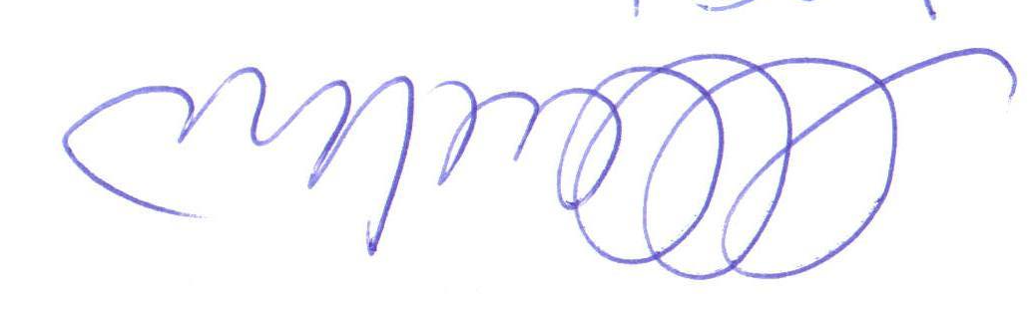
Beatriz Carrillo de los Reyes
Vicepresidenta 2º del Consejo Estatal del Pueblo Gitano - Presidenta de FAKALI

